**.**

13/11/2023

**INDICE:**

**Ejercicio 1………………………………Pag1**

**Ejercicio 2………………………………Pag8**

**Ejercicio 3………………………………Pag8**

**Ejercicio 4………………………………Pag 9**

**Ejercicio 5……………………………Pag 10**

**Ejercicio 6……………………………Pag11**

**Bibliografía……………………………Pag12**

1. 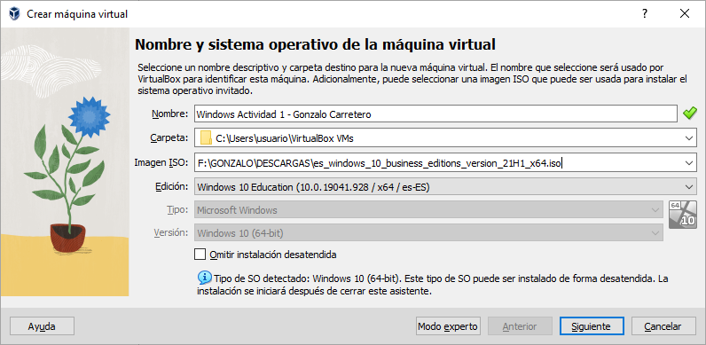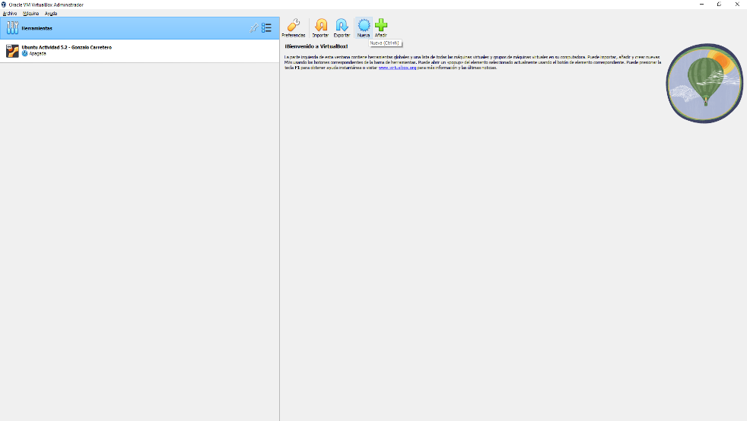**Registra** **MUY detalladamente como instalar Windows, imagina que lo tienes que hacer para una persona culta del año 1950. Deben aparecer TODOS los pasos y las selecciones que se hagan y el por qué. Utiliza virtualización**

Primero tenemos que acceder a virtual box y tenemos que crear una maquina nueva para ello le damos al botón de nuevo y nos saldrá una ventana emergente para la creacion de la maquina.

A continuación, colocaremos el nombre de la máquina, la carpeta de instalación, la imagen ISO del sistema operativo y le tendremos que darle a omitir la instalación desantendida.

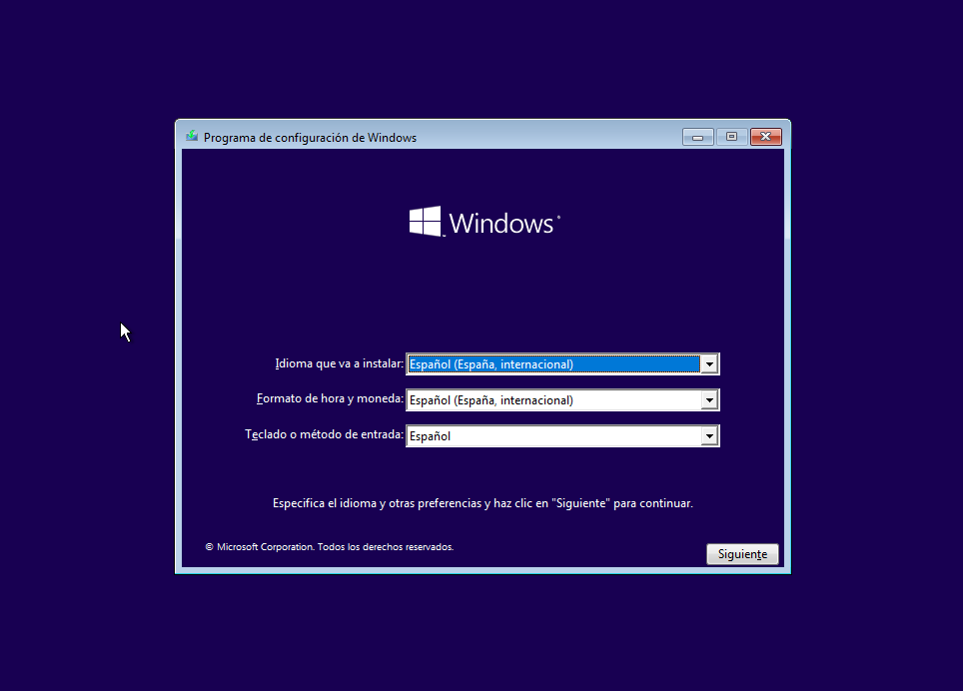

Una vez creada la maquina le daremos a iniciar y lo primero que nos saldrá es esta pestaña la cual seleccionaremos el lenguaje de nuestro sistema y de nuestro de teclado.

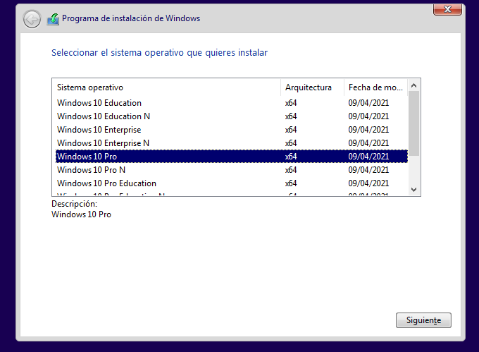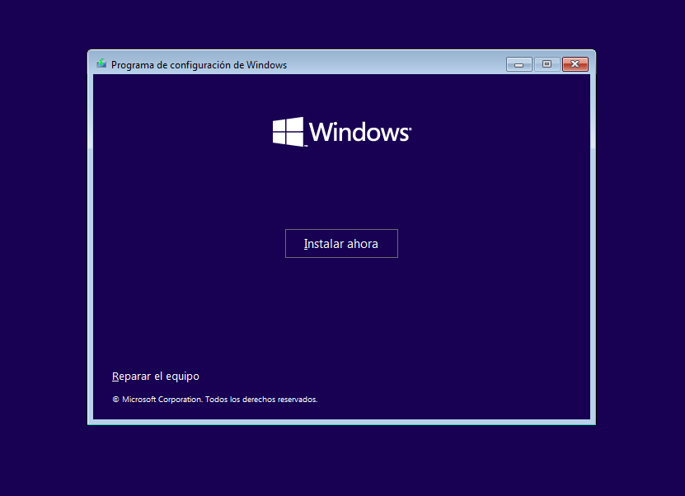

A continuación, tendremos que elegir la versión del sistema operativo en mi caso voy a escoger Windows 10 Pro que es la versión casi siempre se utiliza.

Ahora nos encontramos con 2 botones que son instalar ahora el sistema operativo y reparar el equipo. El botón instalar empezara el proceso de instalación y el reparar podremos reparar el equipo como puede ser formatearlo o entrar en la BIOS.

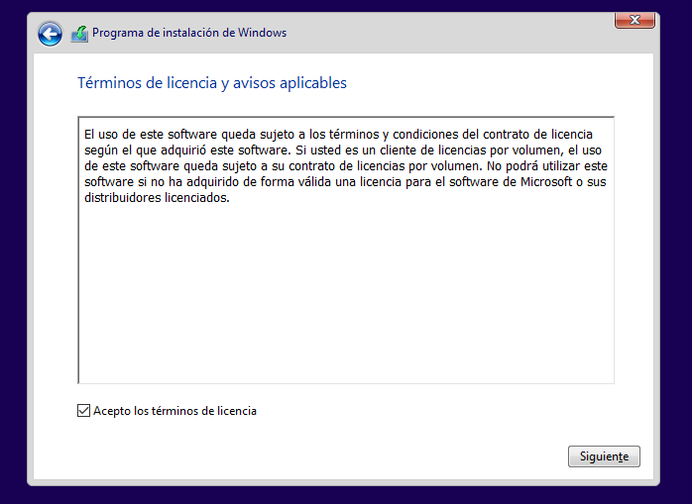

Ahora tendremos que aceptar los términos para ello marcamos la opción y le daremos a siguiente así de sencillo.

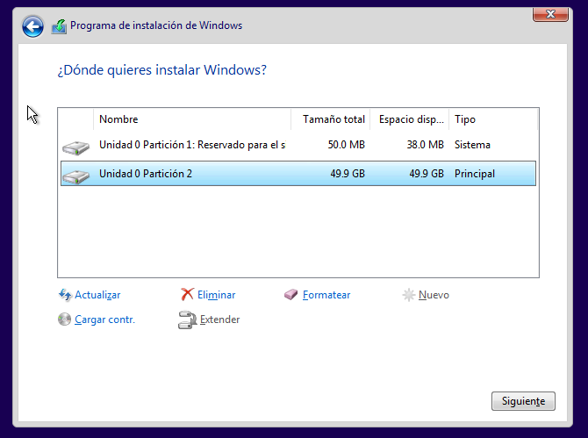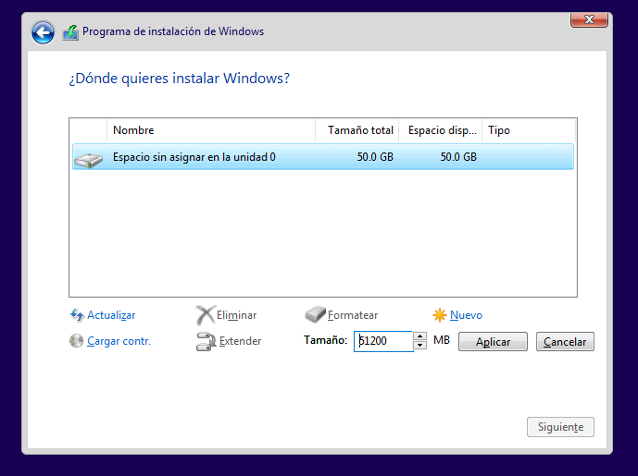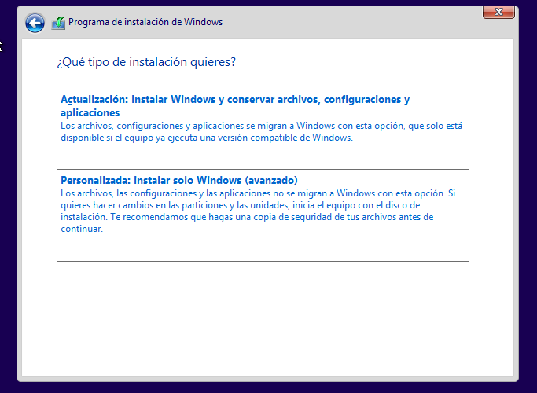

Ahora una vez realizado el paso anterior se nos a particionado el disco duro tenemos una primera partición que está reservada para el sistema y otra partición que es donde vamos a instalar el sistema operativo.

A continuación, al tener solo un disco duro nos sale solo si tuviéramos más pues no saldría alguno más. Pincharemos sobre él y le daremos a nuevo y posteriormente al botón aplicar.

Ahora nos saldrá dos opciones la primera se nos instalara automáticamente en el disco principal el sistema, en el segundo nos permita elegir en que disco duro podremos instalar le daremos a la segunda opción.

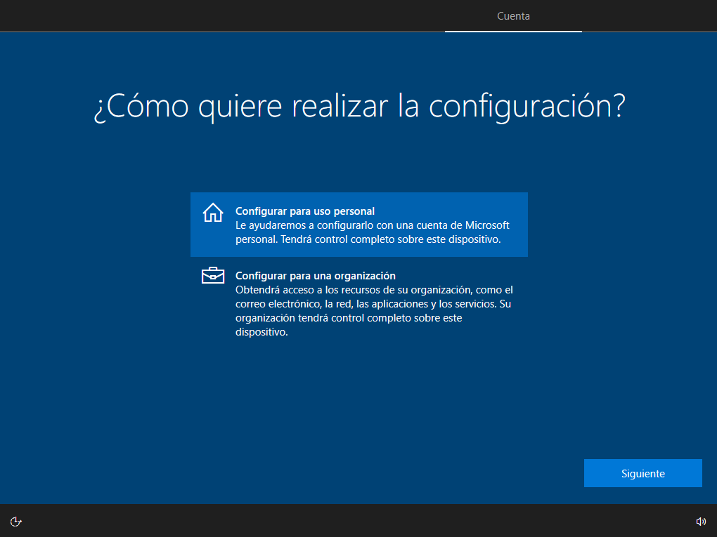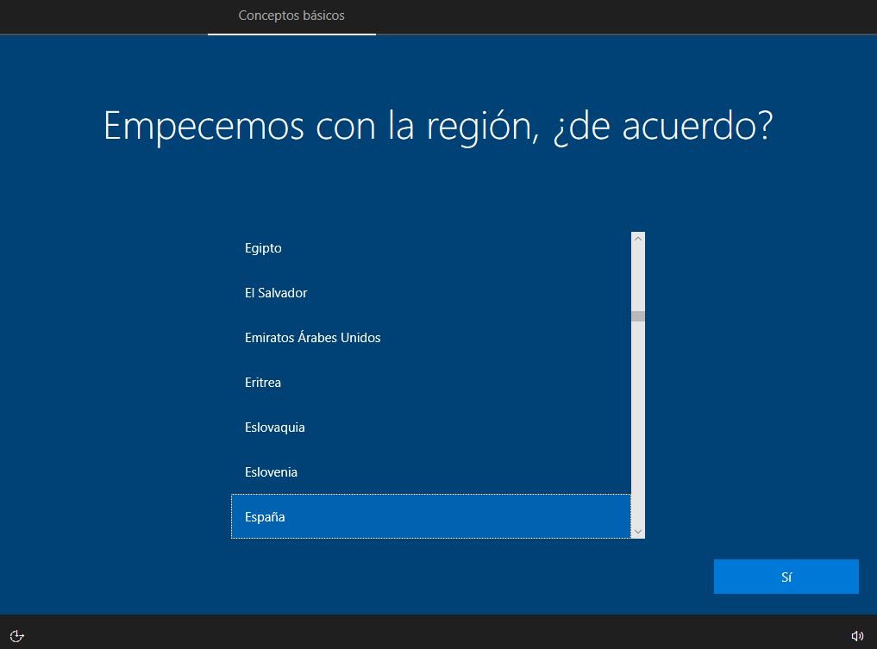

Ahora tendremos que elegir la configuración si es un equipo destinado para un uso personal o para un uso para una empresa depende que opción escojamos pues se nos configurara el equipo de una manera u otra.

Una vez terminada la instalación tendremos que colocar la región donde nos encontramos para colocar el sistema con dicho idioma.

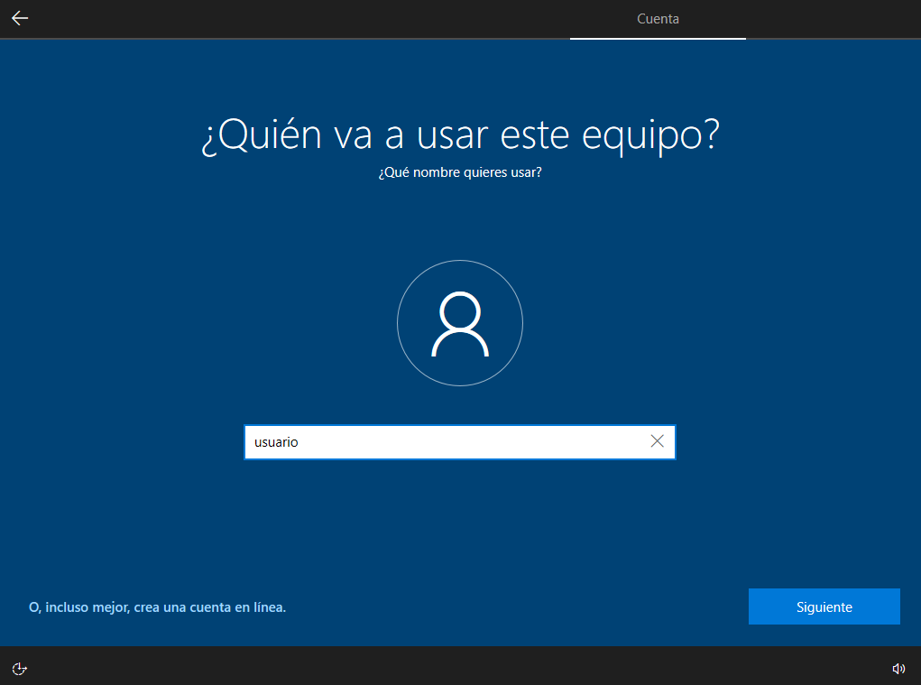

Ahora esta foto es la más sencilla de todas que es colocar el nombre de usuario que queramos para nuestro usuario del sistema.

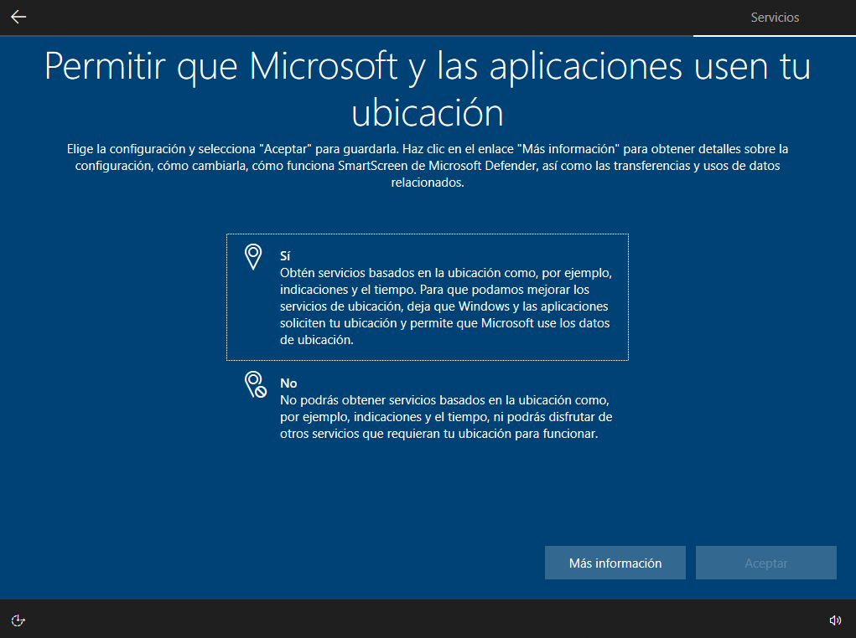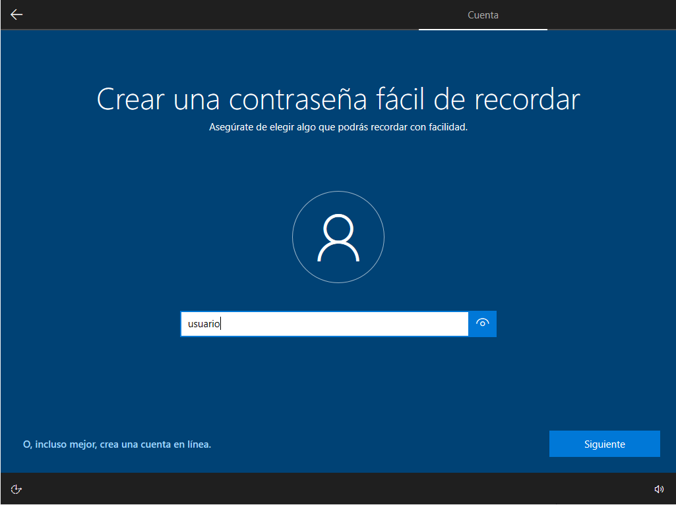

Ahora nos va a saltar una serie de características para que le demos permiso como puede ser la ubicación, si queremos mandar informes de rendimientos y más cosas.

Al igual que la anterior foto tendremos que colocar una contraseña para el usuario que hemos creado en el paso anterior.

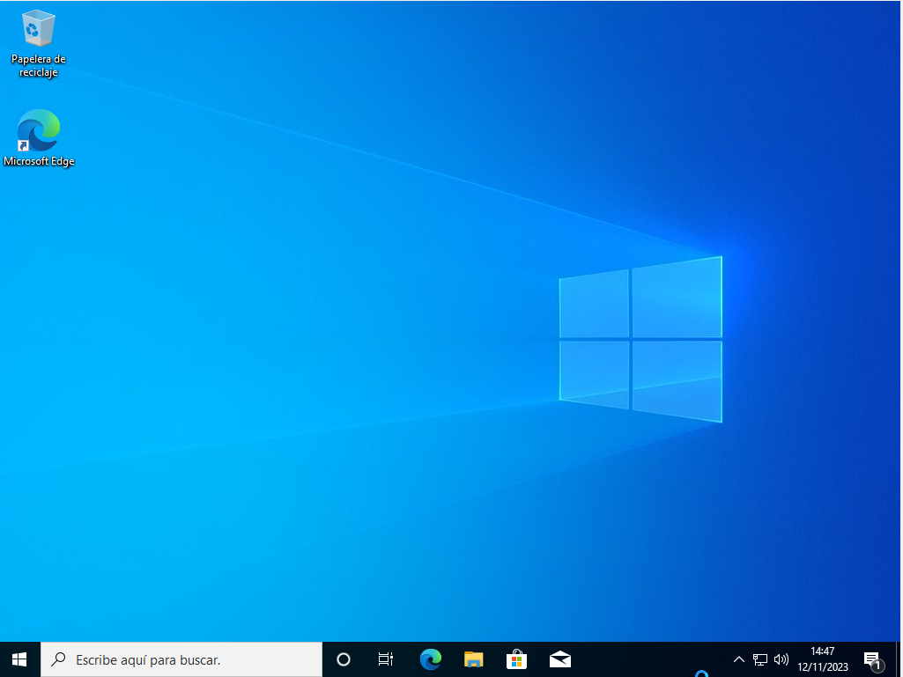

Una vez que hemos aceptado o rechazado las opciones que nos dan el anterior apartado se nos terminara de configurar el sistema automáticamente y nos una vez terminada nos dejara en la pantalla de inicio del Windows como se muestra en pantalla.

1. **Registra una tabla con los requisitos mínimos de hardware para la instalación de las últimas versiones de Windows y de MAC**

|  |  |  |
| --- | --- | --- |
| **Requisitos** | **MAC** | **Windows** |
| Procesador | 1,6 GHz | 1 GHz |
| RAM | 4 GB | 4 GB |
| Almacenamiento | 40 GB | 64 GB |
| Tarjeta Grafica | API Grafica Metal | DirectX 12 |

1. **¿Cuáles son los principales problemas que suelen aparecer en un controlador? ¿Qué formas tiene el usuario de corregirlos? ¿Qué tipo de páginas web usarías para actualizar los controladores de tu ordenador?**

Los principales problemas de los controladores son por la falta de dicho controlador del dispositivo puede ser que no lo instalamos o que si lo hemos instalado lo hemos instalado una versión equivocada. Otro problema puede ser que el controlador se haya quedado antiguo y tengamos que actualizarlo. Que se produzca un conflicto entre 2 controladores por lo que esto puede provocar un conflicto entre ellos lo que puede dar problemas en el sistema los cuales puede provocar los famosos pantallazos azules.

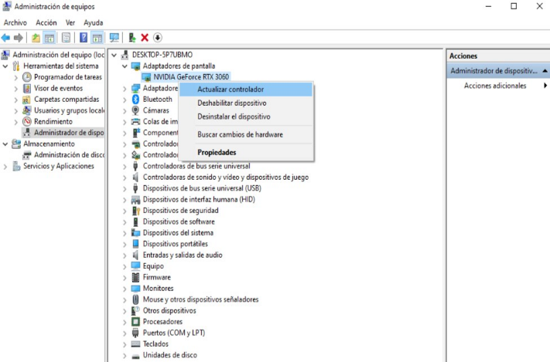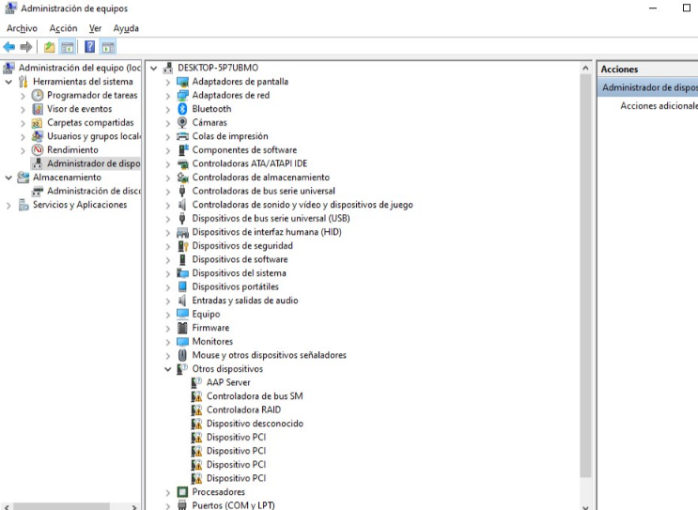A las soluciones de estos problemas es pues actualizar los controladores para aquellos que se hayan quedado obsoleto para ello nos podemos dirigir al administrador de equipos – Administrador de dispositivos y tendremos ahí todos los controladores pulsamos click derecho y le daremos a actualizar. También podemos probar a reinstalar los controladores siempre descargándolo desde la página oficial del fabricante. Actualizaciones del sistema operativo hay algunas actualizaciones del sistema que puede solucionar los problemas de los controladores. También podemos probar con desinstalar aquellos controladores que dan conflictos entre ello y si ya no nos funciona ninguna de las soluciones propuesta pues tendremos que reinstalar el sistema posiblemente, pero esto siempre como ultima solución posible.

**Como actualizar un controlador**

1. **Realiza un manual donde aparezcan capturas de pantallas explicadas sobre cómo crear un soporte para la instalación de la versión más actual de Windows. Desde la página donde lo descargas hasta que finaliza la instalación en el pc formateado.**

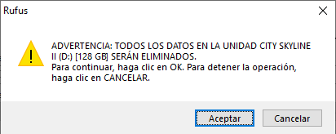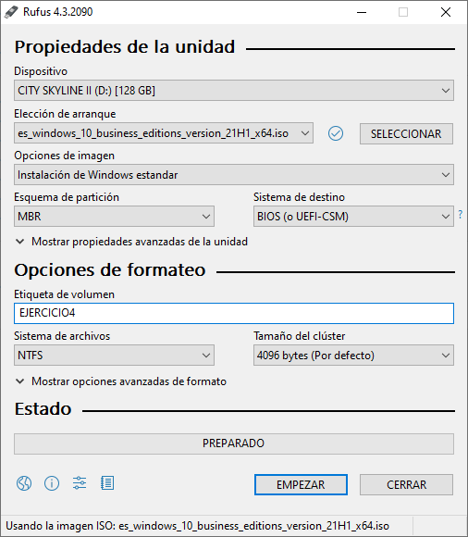

Para ello vamos a utilizar la herramienta RUFUS. Para ello vamos a seleccionar el dispositivo de que vamos a Botear. Seleccionamos la ISO de arranque. Posteriormente seleccionamos MBR o GPT. La gran diferencia es que MBR es compatible para todos los sistemas operativo y GPT funcionan solo en sistemas en 64 bits. Y el sistema de archivo NTFS que es el que mas se utiliza respecto a FAT32 que ya hoy en día esta obsoleto.

Cuando le damos a empezar nos va a saltar un mensaje de advertencia de que se nos va a borrar todo el contenido del dispositivo donde vamos a botear.

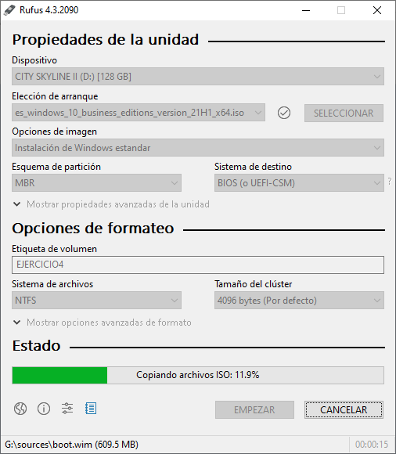

Una vez dado a aceptar en la anterior pestaña se nos empezara a botear en el pendrive una vez que se instale nos vamos a encontrar en la barra de estado la barra totalmente en verde por lo cual ya tenemos el pendrive listo para instalar Windows en un equipo.

1. 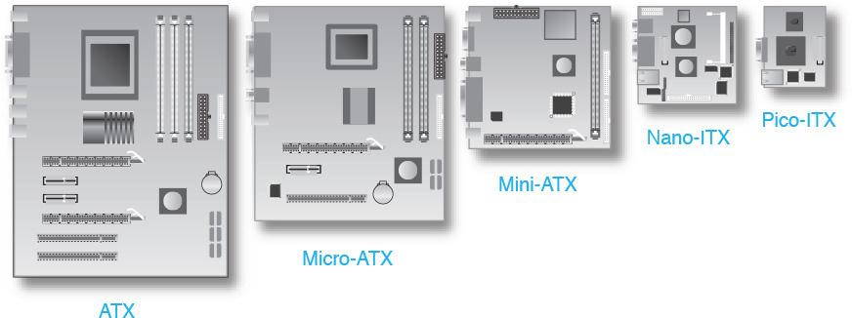**Nombra las distintas placas base que se usan actualmente, como comprobar en un pc que placa tiene, y sus respectivas formas de acceder a la BIOS de cada una de ellas.**

|  |  |
| --- | --- |
| **TIPOS DE PLACA BASE** | |
| **MODELO** | **BENEFICIO DE UTILIZARLA** |
| Placa ATX | Permite conectar una variedad de componentes adicionales. |
| Placa BTX | Permite una mejor refrigeración. |
| Placa Micro – ATX | Ofrecen un equilibrio entre tamaño y capacidad de expansión. |
| Placa Mini - ITX | Creadas para sistemas compactos y de bajo consumo energético. |
| Placa E-ATX | Ofrecen un mayor numero de ranuras de expansión y puertos generalmente se utilizan en sistemas de alto rendimiento. |

Para poder acceder a la BIOS podemos acceder de diferentes formas, una de ellas es a través de la configuración de Windows. Para ello nos dirigimos a la configuración de Windows, le damos a Actualizaciones y Seguridad, y dentro de aquí nos dirigimos a la pestaña recuperación y le damos a la opción arranque avanzado. Una vez dentro del arranque Avanzado le damos a botón de Solución de Problemas – Opciones Avanzadas y por último le damos donde pone Ajustes de Firmware UEFI. Y la otra opción sería a través del teclado cuando estemos iniciando el equipo o reiniciándolo depende de cada marca podemos acceder a la BIOS de una forma u otro aquí dejo una tabla de las principales Marca de placa y su opción de entrar en la BIOS.

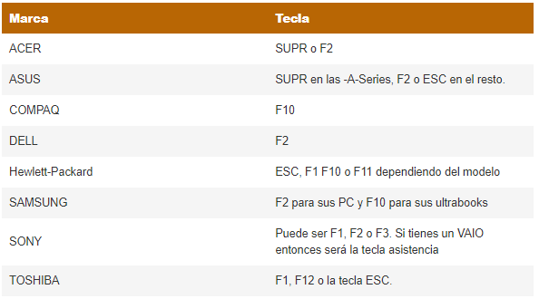Para saber que placa base tenemos nos tendremos que dirigir a información del sistema y cuando lo abrimos nos va a salir un resumen de nuestros componentes y ahí vamos a encontrar el nombre y fabricante de nuestra placa

1. 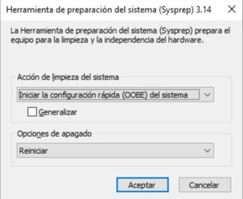**Utiliza la herramienta Sysprep para instalar automáticamente un SO. Añade capturas de cada paso. Añade los comandos necesarios (apartado 5.1 del tema).**

Para poder llegar a la herramienta que tenemos aquí en la foto debemos seguir esta ruta que dejo aquí

En el disco local “C” entraremos a el y dentro nos vamos hacia la carpeta Windows – System32 – Sysprep. Una vez dentro de esa carpeta le daremos a la aplicación que pone Sysprep y nos saldrá una cosa igual que la foto.

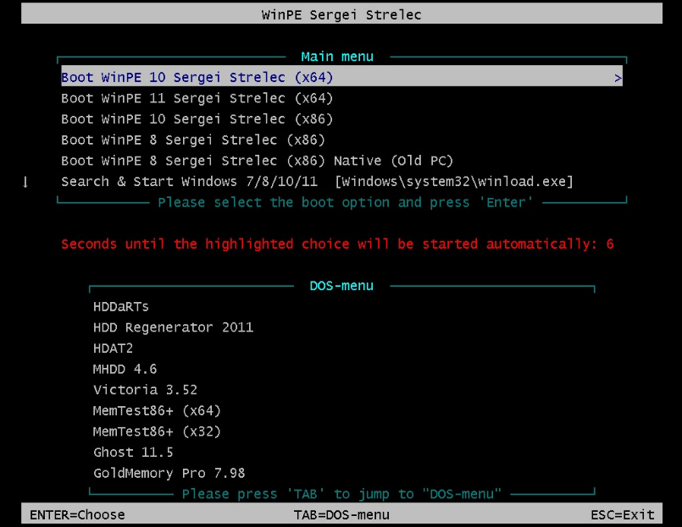

Una vez que estamos dentro vamos a configurar nuestro teclado que tengamos dependiendo del idioma de cada uno, una vez colocado nos vamos a dirigir al CMD y vamos a colocar el comando que se muestra aquí abajo.

Ahora apagamos la maquina y colocamos la ISO de WinPE 10 la iniciamos y nos va a salir esta ventana emergente le daremos a la opción que marco aquí es decir la primera opción y se nos inicia.

**BIBLIOGRAFIA:**

(n.d.). Requisitos del sistema. Retrieved November 13, 2023, from <https://support.feralinteractive.com/es/mac-linux-games/medieval2/requirements/>

*Consulta los requisitos del sistema y especificaciones de Windows 10*. (n.d.). Microsoft. Retrieved November 13, 2023, from <https://www.microsoft.com/es-es/windows/windows-10-specifications>

Gutiérrez, D. (2013, December 12). *Como solucionar problemas comunes con los drivers - Data System*. Reparación ordenadores Madrid. Retrieved November 13, 2023, from <https://www.reparacionordenadoresmadrid.org/como-solucionar-problemas-comunes-con-los-drivers.html>

Sabio, C. (n.d.). *Guía Completa: Tipos de Placa Base y sus Características | 2023*. InfoComputer. Retrieved November 13, 2023, from <https://www.info-computer.com/blog/que-tipos-de-placa-base-existen/>

Sole, R. (2023, November 10). *Entrar en la BIOS del PC para configurar el hardware del PC*. HardZone. Retrieved November 13, 2023, from <https://hardzone.es/tutoriales/mantenimiento/entrar-bios-pc-windows/>